Казенное общеобразовательное учреждение
Ханты-Мансийского автономного округа-Югры
«Кадетская школа-интернат имени героя Советского Союза
Безноскова Ивана Захаровича»

ИНДИВИДУАЛЬНЫЙ ИТОГОВЫЙ ПРОЕКТ
Тема
Криптовалюта: крах или будущее экономики

Выполнил:
Байкин Евгений Валерьевич
ученик 11 «А» класса
КОУ «Кадетская школа-интернат»

Куратор проекта:
Колобова Наталья Владимировна
учитель истории и обществознания

с. Нялинское, 2019

Содержание:
Введение……………………………………………………………………..…………..............3
Основная часть
- История создания первой в мире крипто валюты.........................................................5
- Крипто валюта материальная единица или цифровое вычисление?...........................7
- Крипто валюта как социальное явление…………………………….…………...……8
- Факторы, влияющие на тренд криптовалют………………………………………….. 9
- Роль крипто валют в экономике…………………………………………...…..….…....10
Заключение…………………………………………………………………………………… 13
Используемые источники и литература……………………………………………………...17
Приложения

Введение

Эволюция средств обмена происходит непрерывно по мере развития общества. На сегодняшний день все свои финансы можно разместить на маленьком кусочке пластика. В связи с этим вполне возможным представляется перевод всей наличности в цифровой вид. Электронные деньги обрели особую популярность, несмотря на то, что появились они относительно недавно. Этому способствуют такие факторы, как удобство оплаты товаров в интернет магазинах, высокая скорость проведения транзакций, применение современных технологий для обеспечения безопасности сделок. На сегодняшний день наиболее приближенными к валюте будущего являются криптовалюты.
Криптовалюты с космической скоростью завоевали современный финансовый мир. Инновационные цифровые валюты за считанные годы набрали огромную популярность и превзошли по стоимости и надежности мировые валюты. Мнение экспертов на счет криптовалют и блокчейна разделилось. Многие считают их технологией, способной изменить мир, другие — видят массу недостатков, препятствующих их внедрению. Буквально за пару лет узнаваемость термина «биткоин» выросла в сотни раз. При этом в умах закрепилась ассоциация: говорим криптовалюта, подразумеваем - биткоин, говорим биткоин, подразумеваем - криптовалюта. Но сегодня это утверждение безвозвратно устарело и ошибочно. Число криптовалют в мире перевалило за 1500 и продолжает расти.
На данный момент криптовалюты очень актуальны на финансовом рынке и являются главным безналичным расчетом, в зависимости от их развития и будет меняться мировая экономика. По мнению экспертов, в 2019 году стоимость многих криптовалют может удвоиться, а спрос на них возрастет в несколько раз. Так, согласно недавнему исследованию венчурной компании Blockchain Capital, порядка 30% миллениалов в возрасте от 18 до 34 лет скорее инвестируют в биткоин, чем в традиционные ценные бумаги.
В погоне за успехом биткоина, а также исправляя его недостатки, разработчики завалили рынок разнообразными криптовалютами. Так появились альткоины, суть которых заключена в самом названии - альтернатива биткоина. Альткоинами именуются все криптовалюты за исключением биткоина. Многие из них обладают уникальными особенностями и, естественно, имеют свои плюсы и минусы. Объединяет их единый механизм - блокчен-технология, благодаря которой существует весь этот мир электронных денег.
Объект исследования: криптовалюты. Криптовалюта – это вид цифровой валюты, защищённой от подделки, которую можно хранить в электронных кошельках, а также переводить из одного кошелька в другой. На первый взгляд крипто валюты выглядят как обычные электронные платёжные системы, на самом же деле они имеют ряд фундаментальных отличий, главным из которых является их пиринговая архитектура (P2P), т.е. вся система, обеспечивающая совершение транзакций и хранящая информацию о них, основана на децентрализованной компьютерной сети и абсолютном равноправии участников. Она не имеет единого центра, а база данных продублирована у всех пользователей, использующих крипто валюту. Таким образом, множество компьютеров с крипто-кошельками по всему миру образуют гигантскую автоматическую работающую круглосуточно электронную систему. Другим отличием являются особые принципы и методы шифрования, используемые при эмиссии и учёте криптовалюты.
Предмет исследования : факторы, влияющие на динамику оборота криптовалют.
Гипотеза исследования: за криптовалютой стоит будущее всего финансового рынка в целом, крипто валюта проникнет во все сферы жизни и станет основным средством бесконтактного обмена
Цель исследования: спрогнозировать развитие криптовалют в экономике.
Задачи проекта:
- Изучить историю создания первой в мире криптовалюты (изучение различных источников информации)
- Провести анализ научных прогнозов тенденций развития криптовалют
- Проанализировать криптовалюту как социальное явление
- Сравнить курс динамики цен на рынке криптовалют
Методы исследования:
- эмпирического уровня: наблюдение, счет, сравнение;
- экспериментально-теоретического уровня: эксперимент, анализ;
- теоретического уровня: изучение и обобщение.
Практическая направленность: составить рекомендации начинающим трейдерам.

Основная часть

- История создания криптовалюты

Впервые криптографию с целью конфиденциальных платежей начали использовать еще в 1990 году в системе DigiCash Дэвида Чома, однако эта система была централизованной. Использование было непродолжительным, поскольку вскоре компания обанкротилась. Термин «криптовалюта» начал использоваться после появления платёжной системы Bitcoin (Биткоин), которая была разработана в 2008 году человеком или группой лиц под псевдонимом Сатоси Накамото. Были опубликованы исходный код и описание принципов работы Сети Биткоин. По словам Сатоси, Биткоин был создан для того, чтобы любой человек мог самостоятельно управлять своими денежными средствами без вмешательства со стороны третьих лиц.
2007 год - начало работы над концепцией электронной монеты.
2009 год, январь-была запущена версия Биткоин 0.1. Она, а также версии с 0.1.0 по 0.1.5 поддерживались исключительно системами Windows 2000, Windows NT и Windows XP.
Сентябрь 2009 года был произведен первый обмен на фиатные деньги, Сатоши Никамото обменял 5050 биткоинов на 5,02 доллара США.
Октябрь 2009 года- взлом хакерами протокола BTC и создание более 200 млрд BTC.
2010 год. Заканчивается разработка последней версии протокола Bitcoin 0.3 , обновленный протокол позволял более легкую и удобную транзакцию между владельцами. Сатоши Никамото покидает своё детище и передает все разработки Амиру Тааки.
2011 год. Bitcoin выходит на рынок и на начальный момент его стартовая цена составляла 0.50$.
2013 год. Первый крупный взлет электронной монеты цена на пике составила 1225$
Весна – зима 2017год. Период когда цена за 1 BTC выросла с 930$ до 19 980.6$
Следует отметить, что первая покупка, оплаченная биткоином, была совершена американцем по имени Ласло Ханеч, который в 2010 году приобрел две пиццы за 10000 монет. Уже через несколько месяцев за эти деньги можно было приобрести целую пиццерию.
Позже появились другие независимые от Bitcoin криптовалюты, такие как Namecoin, Litecoin, PPCoin, Novacoin. В последствии было создано множество других, но большинство из них либо не несут в себе ничего нового, либо вообще являются точной копией Bitcoin.
На сегодняшний день существует более 1500 видов криптовалют. Несмотря на стремительный рост популярности, сегодня не существует единого, признанного в мире определения криптовалют, которое бы однозначно раскрывало их сущность и экономическую природу. В определенной степени, на наш взгляд, это можно объяснить новизной данного инструмента и разнообразием технических решений, реализованных в системах электронных расчетов.
Так, в мире по-разному относятся к криптовалютам, например в Канаде и Нидерландах – как к валюте, а в Австрии, Финляндии и Германии – как к «commodity» - товару/сырью, в России (источник Википедия) рассматривает криптовалюту как вид цифровой валюты, эмиссия и учет которой основаны на ассиметричном шифровании и применении различных криптографических методов защиты. На сайте Bitcoin, криптовалюта обозначена как инновационная сеть платежей и новый вид денег, который использует P2P технологию, функционирующую без центрального контролирующего органа или банка, обработка транзакций и эмиссия производится коллективно в сети и абсолютном равноправии участников.
Каковы возможности развития Биткоин в России? Сам по себе Биткоин отражает новые технологические идеи, не имеющие на сегодняшний день каких-либо значимых аналогов. Любым технологическим новинкам требуется время для того, чтобы завоевать умы и сердца простых потребителей, сформировать под собой необходимые экономические и юридические предпосылки своего развития. Правовое регулирование использования Биткоин в России пока что носит запретительный характер. Так, в письме Банка России, представленном 27 января 2014 года на сайте Банка, крипто валюта рассматривалась как средство, потенциально вовлекаемое в проведение сомнительных операций. В письме говорилось о запрете на выпуск денежных суррогатов на территории России, но определенных санкций за выпуск пока не предусмотрено.

- Криптовалюта материальная единица или цифровое вычисление?

Одним из видов криптовалюты является биткоин, процесс поиска или создания новых биткоинов называется майнинг. Сущность майнинга заключается в генерировании сложной криптографической подписи для блока. Как только подпись будет сгенерирована, в системе появляется электронная монета (токен). Отсюда и происходит название криптовалюта.
Следует отметить, что рост стоимости криптовалюты связан в первую очередь с тем, что для нахождения каждого блока требуется больше мощности и времени, так как каждый блок содержит информацию о предыдущих, что увеличивает объём и сложность последующих вычислений. Также на это влияет ограничение её количества, к примеру максимальное количество биткоинов — 21 миллион. Специфика добычи биткоина заключается в том, что после создания криптоподписи и выпуска возникает вопрос, кому его отдать?
Здесь вступает в работу система доказательство выполнения работы, которая подразумевает, что монету получит тот участник, который внес наибольший вклад в вычисления, и она перейдет к нему.
Следовательно, данный участник получает право собственности. В системе биткоина существует определение Colored Coin, под которым понимается право собственности участника над ним в виде закрытого криптоключа. Но проблема заключается в том, что отдельный участник не сможет внести достаточный единоличный вклад для эмиссии по нескольким причинам. Во-первых, ему не будет хватать производительных мощностей, чтобы высчитать подпись за адекватные сроки.
Во-вторых, в вычислении определенную роль играют и другие участники, и если их вычислений будет больше то, отдельный участник не получит ничего. И уже существуют фермы-корпорации на сотни и тысячи процессоров, которые обладают колоссальными мощностями и не оставляют шансов обычным пользователям принимать участие в эмиссии криптовалюты. Однако решение было найдено весьма быстро. Отдельные участники стали объединяться в хабы, объединяя разделенные мощности и каждый получает часть биткоина пропорциональную его вкладу в работу.
В любом случае доказательство выполнения работы не позволяет создавать биткоины одному участнику из всех, что и позволяет создать необходимую децентрализацию. Хотя проблемы доминирования огромных корпораций в этом процессе все равно остаются.
Иногда в криптовалютах как аналогия применяется система доказательство доли владения, где транзакции защищаются необходимостью наличия определенного количества средств на счете для получения монеты, и алгоритм с большей вероятностью отдаст её тому участнику, который располагает большим количеством средств. Но тут опять же остается проблема корпораций, которые могут накапливать огромные финансовые ресурсы.
Биткоин функционирует на технологиях блокчейна. Биткоин, как криптовалюта — это сеть связанных между собой блоков, каждый из последующих, содержит в себе полную информацию о предыдущем, таким образом, можно выстроить их в единую цепь (blockchain) и получить данные о всех совершенных транзакциях.

- Криптовалюта как социальное явление

Изучение денег и их социальных функций, динамики систем обменов и денежной культуры - одна из классических тем экономической социологии, точнее, такого ее направления, как социология денег.
Именно поэтому специалистам данной отрасли социологии сложно обойти вниманием появление новых видов денег, возникающих в рамках и на базе современной цифровой экономики. Социальные особенности появления и диверсификации[7] криптовалют становится новым предметом для экономико-социологических исследований. Криптовалюты сразу, с момента появления, стали объектом обсуждения в обществе и среди экспертов. Впрочем, спонтанное возникновение новых видов денег явление в социальной истории не новое и вполне естественное.
Их появление всегда было производной от усложнения систем обменов, усложнения самой экономической системы.
«Подвижность денег, их усложнение были функцией подвижности и усложнения экономики, которая влекла их за собой. - подчеркивал знаменитый французский историк Ф. Бродел. - В конечном счете будет столько видов монеты и монетных систем, сколько будет экономических ритмов, систем и ситуаций. В самом деле, любая живая экономика исходит из собственного "денежного языка", новшества вводятся в соответствии с её движением, и тогда все такие инновации выступают в роли теста»
Появление стало таким очередным тестом для современной глобальной экономики, которой вот уже не одно десятилетие обществоведы добавляют эпитет «информационной», а теперь, все чаще, и "цифровой", тем самым подчеркивая существенное усложнение хозяйственных транзакций, финансово-информационных потоков и новую роль информации, телекоммуникаций и цифровых технологий в системе производства и обмена.

- Факторы, влияющие на тренд криптовалют
Выстраивая собственную торговую систему дохода на крипторынке, мало наблюдать за её котировками. Локальные максимумы и минимумы цены той или иной криптомонеты не позволят полноценно спрогнозировать дальнейший ценовой рост либо падение. Понадобиться принимать во внимание такие факторы:
1.Новости по крипторынку. Время от времени в сети может наблюдаться информационный вброс (нормальный языком это ложные слухи). Их прямая цель – повлиять на трейдеров, чтобы те массово продавали либо покупали крипту. Устраивают такие акции крупные трейдеры и инвесторы, которые после резкого падения криптомонет глобально закупают их в свой инвестпортфель.
2.Тактику и планы крупных инвесторов. Дестабилизировать курс криптовалюты для крупного держателя крипты, в рамках объемной закупки при падающем курсе, проще простого.
3.Технический анализ. Серьёзные криптоигроки всегда проводят полноценный теханализ (определяют глобальный тренды, ценовые локальные экстремумы, зоны сопротивления и поддержки, ценовой коридор, наличие графических фигур и т.д.). Долгосрочное прогнозирование курсов криптовалют очень сильно зависит от фундаментального анализа. Он всегда должен приниматься во внимание на стадии проведения технического анализа рынка. Фундаментальный анализ представляет собой совокупность способов спрогнозировать ситуацию на рынке. Оценка производится в таких сферах как экономика, финансы, политика и некоторые технические составляющие

- Роль криптовалют в экономике
Существует некая аналогия между криптовалютой и золотом. Предложение на золото ограничено, как и на биткоин. Но так как криптовалюта — ресурс ограниченный, это позволяет избежать рисков размывания его стоимости. Биткоин не восприимчив к инфляции и невозможно выпустить его дополнительное количество.
Во-вторых, для производства криптовалюты требуется проделать ряд действий, то есть она подкреплена (доказательство выполнения работы). Эти факторы позволяют полагать, что биткоин представляет из себя аналог золотого стандарта. На первый взгляд, «золотой стандарт» — это огромный плюс для биткоина, однако данная система уже была реализована и в последствии, от неё отказались из-за того, что курс доллара был слишком привязан к золоту.
Валюта была жесткой, и в условиях гибкой экономики нельзя было проводить различные операции, например, девальвацию. Но мнения экономистов по поводу взаимосвязи «золотого стандарта» и криптовалюты расходятся. В первую очередь, всё зависит от ситуации и положения в экономике.
И как показывает история, золотой стандарт может сильно ограничивать действия Центральных банков и экономику страны в целом. Однако стоит учесть, что биткоин не привязан к экономике ни в одной из стран и его жесткость и стабильность в плане золотого стандарта делают его весьма заманчивым в качестве мировой валюты или даже единой для всех стран.
Но с другой стороны, курс биткоина будет расти в силу его ограниченности, и его собственники в последствии переключатся на его накопление с целью последующего извлечения прибыли из-за разницы стоимости. Большинство СМИ активно следят за изменениями новой электронной валюты.
Причина состоит в том, что сегодня существуют проблемы с долларовой зоной, например, возможное появление единой азиатской валюты, индекс доллара находится на опасной грани, а криптовалюта в таких условиях выступает в качестве устойчивой альтернативы.
На данный момент можно сказать то , что криптовалюта является самой стабильной валютой на мировой бирже, по графикам можно сравнить движение цен криптовалюты на примере Bitkoin и выявить это.
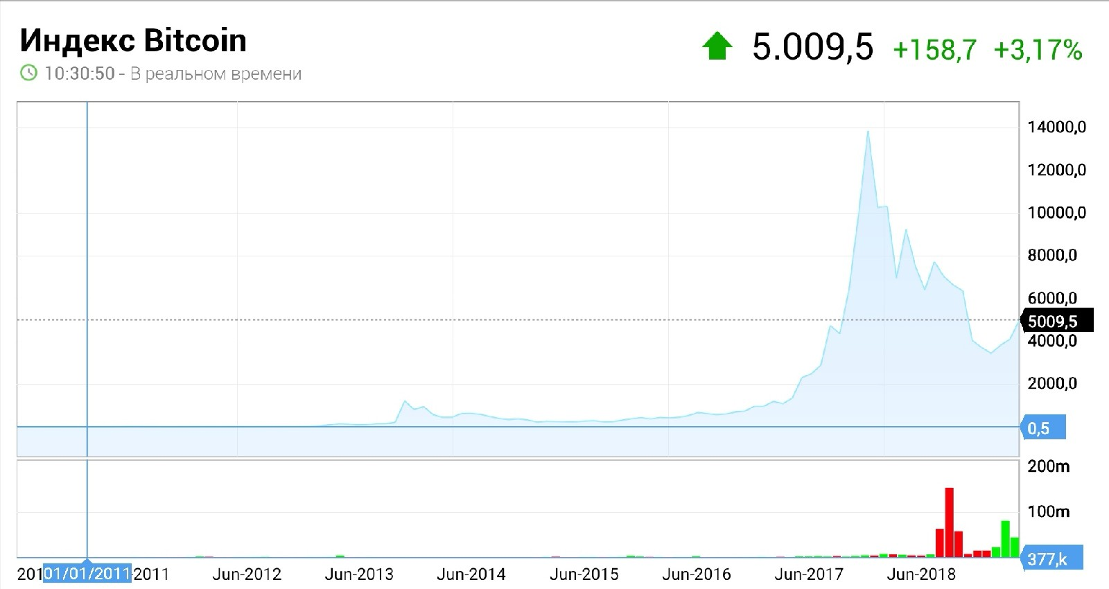

На данном графике представлен курс Bitkoin по отношению к доллару за 9 лет
До 2013 года криптовалюта имела небольшую популярность и в сентябре 2013 года о ней узнают крупные инвесторы и в криптовалюту был направлен крупный приток в 14 млрд $.
В 2016 году произошло резкое увеличение спроса на акции Bitcoin Investment Trust со стороны институциональных инвесторов, в том числе хедж-фондов, паевых фондов, финансовых консультантов и управляющих ETF.
И в марте 2017 года мы видим повышение спроса на Bitcoin, так же параллельно ему ростут и другие криптовалюты и достигают пика в декабре 2017 года, превысив капитализацию в 50 триллионов $ ( в 3571 раз выросла капитализация биткоина), а цена со старта биткоина выросла в 39 960 раз
Далее наблюдается спад инвестиционных настроений и постепенное падение Bitcoin, на это повлиял новостной фактор (формирование в СМИ представления общественности о «мыльном пузыре» и запрете теневых инвесторов (не имеющих лицензию) в Южной Корее, Китае, США, Великобритании и Германии )
На данный момент наблюдается заинтересованность большинства крупных корпораций в криптовалюте, теперь ей можно рассплачиваться в сети McDonald`s, Burger King, Killfish, Subway; так же BTC принимают и благотворительные фонды, в том числе «Красный крест». а в Канаде можно платить налоги и коммунальные услуги с помощью криптовалют.
Если вы собираетесь отправиться учиться заграницу, то стоит знать, что многие зарубежные ВУЗы уже давно принимают биткоины. В список учебных заведений входят: Европейская школа менеджмента в Берлине, Королевский колледж в Нью-Йорке, университет Никосии на Кипре, Кембриджский Университет в Великобритании.

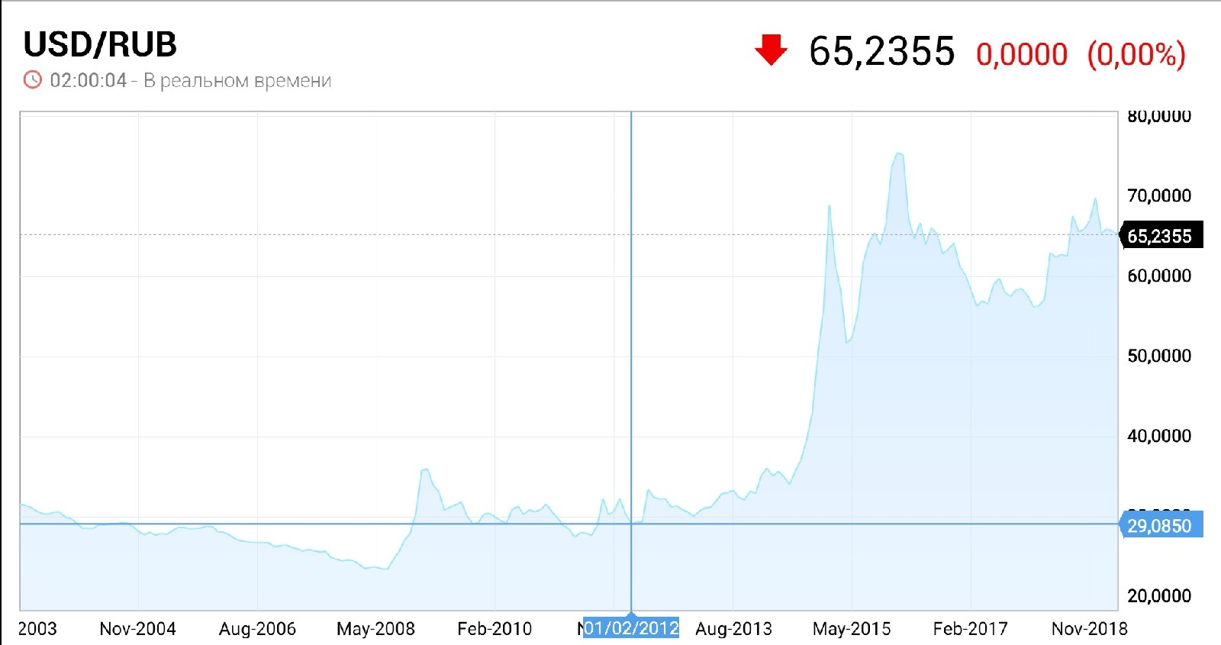

На следующем графике мы можем наблюдать курс доллара к рублю

Следовательно можно выявить, что на данный момент криптовалюта является более стабильной валютой, а крупные скачки выявлены тем, что она набирает популярность и является независимой от политических решений или сырьевых ресурсов.

Результаты проведения обмена фиатных денег на криптовалюту(1 октября – 24 декабря 2017 года)
(Все данные предоставлены в рублевом эквиваленте)
Крипто  валюта | Цена крипто  валюты на момент покупки | Затраченные средства | Количество приобретенных  токенов | Временной  промежуток | Цена крипто  валюты на время продажи | Чистая прибыль
XRP (Ripple) | ~14p | 1400р | ~100 XRP | 54 дня | ~140р | 12600р

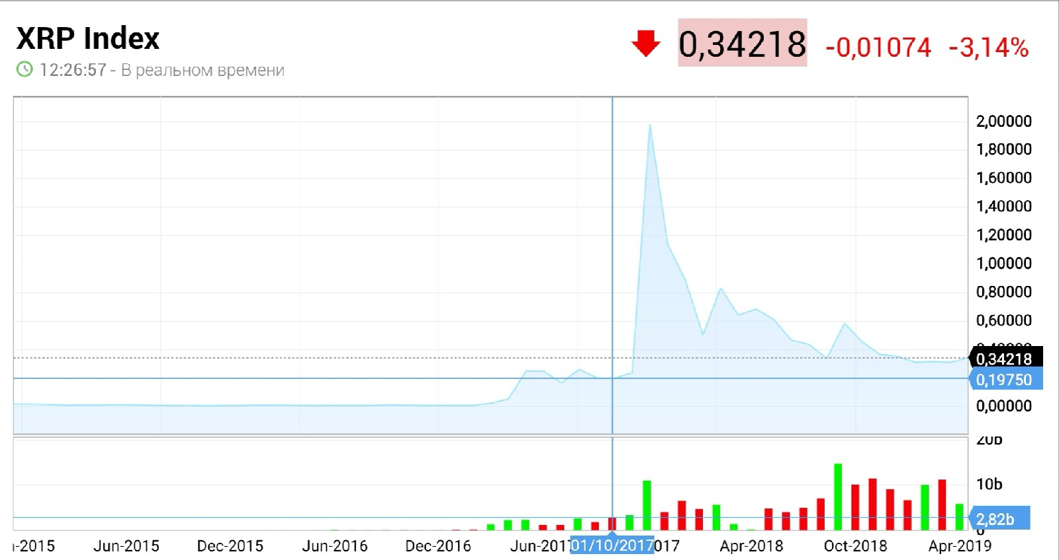

Как видно по графику, на момент приобретения криптовалюты её цена составляла 0, 19 $ (14 руб на тот момент), чистая прибыль составила 12600 руб.

Заключение
1. В ходе исследования нами было выяснено, что появление и популярность криптовалют обусловлены технологическими, институционными и экономическими факторами:
- появление возможности дистанционного объединения компьютеров в одну сеть для решения конкретных задач;
- процесс глобализация экономики.
2. Были выявлены основные признаки криптовалют:
- децентрализованный характер эмиссии
- зашифрованный специальной программой код, который фиксируется и хранится на электронном носителе и принимается как средство платежа другими пользователями и организациями
- невозможность взлома или обхода защиты
- отсутствие единых норм и правил обращения (невозможность достоверно идентифицировать стороны расчетов)
3. Изучили влияние криптовалют на экономику и выяснили, что криптовалюты произвели настоящую революцию в устоявшейся системе обмена денежной массы и облегчили задачи многим банкам войдя, как главный способ бесконтактного обмен между банками.

Если отвлечься от юридического аспекта и рассмотреть социально-экономический, то среди главных факторов развития использования криптовалюты в России и за рубежом можно выделить экономичность и безопасность крипто валюты, мобильность денежных капиталов и активизацию процессов миграции рабочей силы в стране и, в целом, в мире.
В целом, Биткоин можно назвать первой успешной криптовалютой. Криптовалюты, или денежные суррогаты, вероятно, прочно войдут в жизнь будущих и даже настоящих поколений.
Криптовалюты не похожи ни на один другой актив. В них применяется новая для человечества технология блокчейн, которая сделала их конкурентоспособной альтернативой банковских переводов, электронных платежных систем и даже государственных денег. По сравнению с имеющимися финансовыми инструментами, криптовалюты обладают рядом преимуществ. Объясняется это следующим:
- В состоянии удовлетворить современные возрастающие требования, предъявляемые к операциям с использованием электронных денег: моментальная скорость расчетов (от нескольких секунд до нескольких минут);
- После добавления транзакции в блокчейн, операция обработки становится необратимой.
- Необратимость транзакций позволяет предупредить подделку записей и мошенничество в системе.
- Децентрализация. Большинство криптовалют функционируют децентрализовано, согласно заложенному в них алгоритму. Они не подконтрольны органам государственного управления, а все узлы связи имеют одинаковые права и равны между собой. В таких сетях как Bitcoin, изменить алгоритм их функционирования не могут даже разработчики.
- Низкие транзакционные издержки. Транзакции в криптовалютных системах проходят по принципу Р2Р, без участия центрального контролирующего органа. Сокращение издержек на обслуживание сети позволяет существенно уменьшить комиссию за переводы.
- В отличие от банковских и электронных платежных систем, пользователи имеют возможность самостоятельно устанавливать размер комиссии и даже отправлять транзакции без нее.
- Конфиденциальность. Конфиденциальность — одно из основных преимуществ криптовалют. Для использования системы не нужно указывать никаких персональных данных, что позволяет сохранить анонимность и сокрыть свои расходы от правительства, финансовых учреждений или маркетинговых компаний.
- Вы единственный владелец своих денег.
- Доступ к криптомонетам на кошельке можно получить только по предоставлению приватного ключа, который находится только у владельца. Это означает, что никто не может списать монеты со счета или заморозить их движение.
- Средство защиты своего капитала. На случай, если банк, где хранились сбережения, объявил себя банкротом, или правительство недобросовестно выполняет свои обязанности, монеты на криптовалютном кошельке остаются подвластны только пользователю и станут финансовой страховкой.
- Надежная защита данных. При оплате товаров и услуг покупатель всегда рискует своими личными данными, которые могут быть перехвачены в момент оплаты или украдены у продавца, а впоследствии использованы против владельца. В криптовалютных транзакциях продавцу не передаются никакие личные данные, поэтому можно быть уверенным в том, что информация не попадет в руки злоумышленников.
- Не подверженность инфляции. В криптовалютах реализован сложный механизм предотвращения инфляции. В частности в сети Биткоин инфляция предотвращается несколькими особенностями:
- ограниченная эмиссия в 21 млн. монет, которая не может быть изменена;
- выпуск новых монет происходит строго раз в 10 минут;
- каждые 4 года эмиссия монет сокращается вдвое.
Аналогичные методы есть в каждой криптовалютной сети, что позволяет заранее предсказать, какое количество монет будет существовать в определенный период времени. Кроме того, не существует контролирующего органа, который мог бы принять единоличное решение об увеличении эмиссии.
- Простота и доступность. Многие ошибочно полагают, что криптовалюты слишком сложный предмет для изучения и использования. На самом деле они доступны каждому и начать использовать криптовалюты может любой желающий даже не имея технических навыков и понимания работы системы. Достаточно завести криптовалютный кошелек, получить несколько монет и иметь доступ в Интернет. Криптовалюты открыты и доступны каждому, включая людей проживающих в неблагополучных регионах, где недоступны другие финансовые услуги.
- Является стимулом для финансовых инноваций. В цифровых монетах реализован новый механизм, который призван решить недостатки других платежных систем. В частности увеличить скорость транзакций, минимизировать издержки, повысить безопасность, а также реализовать отправку микроплатежей в любой уголок мира с минимальными комиссиями. Исходные коды криптовалют представлены в открытом доступе, а это значит, что любой разработчик может использовать их для создания более совершенных систем, что неизбежно приведет к совершенствованию финансовых моделей. Кроме того, технология блокчейн, задействованная в большинстве криптовалют, может быть применена в любой отрасли, где требуется защита и хранение данных. Уже сейчас проводятся исследования по ее внедрению в банковскую систему, рынок недвижимости и страхования.
Изучив преимущества криптовалют, однозначно можно сказать, что это прогрессивная технология, имеющая огромный потенциал к развитию. Но несмотря на все преимущества, как и любая технология, криптовалюты не лишены и ряда недостатков:
1. Высокая волатильность. По мнению экспертов, это одна из особенностей криптовалют, препятствующая их глобализации. В настоящее время курс криптовалют очень изменчив и в течение коротких интервалов времени может меняться в широком диапазоне. Вероятно, что первоначальная волатильность вызвана новизной актива и по мере увеличения количества пользователей курс криптовалют станет более стабильным.
2. Риск взлома. Поскольку криптовалюты существуют в цифровом виде, они могут стать добычей киберпреступников. Сервисы работающие с криптовалютой должны иметь высокий уровень безопасности для предотвращения краж. Следует отметить, что данная уязвимость вызвана не самими особенностями криптовалют, а безопасностью хранения ключей доступа.
3. Также криптовалютные сети подвержены так называемой атаке 51%, когда большая часть мощности сети сконцентрирована в руках одного человека и он имеет право самостоятельно принимать решения о транзакциях. Такая ситуация чревата двойной тратой, препятствованием транзакциям других пользователей и эгоистичным майнингом.
4. Преступное использование. Конфиденциальность и децентрализация криптовалют не раз ставилась им в укор, поскольку это делает их привлекательным средством расчета для преступного мира и средством отмывания денег.
Самым печальным примером стало использование биткоина для оплаты наркотиков, оружия и поддельных документов на торговой площадке Deep Web. Но по такому принципу можно подвергнуть риску и наличные деньги, ведь они также принимают участие в преступных схемах.
Плюсы криптовалют | Минусы криптовалют
Криптовалюты позволяют пользователям совершать быстрые и защищенные транзакции | Сторонние сервисы, занимающиеся хранением криптовалют не всегда имеют такой же уровень безопасности, что делает их уязвимы для кражи хакерами
Отсутствует комиссия за совершение транзакции
При использовании криптовалюты можно оставаться полностью конфиденциальным, даже несмотря на открытость блокчейн реестра | Возможность оставаться анонимным делает цифровые монеты привлекательным расчетным средством для теневой экономики и незаконных сделок
Криптовалюты децентрализованы и не имеют конкретного органа управления, что делает держателей монет их единственным владельцем. | В большинстве стран криптовалюты остаются вне закона. Какой будет законодательная база для них еще не ясно, но с уверенностью можно сказать, что их сложно обложить налогом
 | На сегодняшний день цифровые монеты еще не везде принимаются в качестве оплаты
Каждый может заняться майнингом и начать зарабатывать на добыче криптовалют | Майнинг требует наличия мощного вычислительного оборудования, которое  будет задействовано исключительно для разгадки криптографических функций
Криптовалютный рынок находится на этапе формирования, что делает его привлекательной областью для инвестирования с перспективой высокой доходности | Высокая волатильность рынка сопряжена с высокими рисками
Все транзакции добавляются в блоки и являются неизменными, что предотвращает их подделку | Все транзакции носят необратимый характер и отправленные деньги уже нельзя вернуть
Надежно защищены криптографическим методом. Реестр блокчейна невозможно изменить, а монеты невозможно подделать. За все время существования Биткоина не было зафиксировано ни одного взлома | Криптовалюты представляют собой цифровой код, в котором могут быть допущены ошибки, делающие системы уязвимыми. Также существует риск теоретической атаки в 51%
Отсутствие необходимости конвертации в валюту страны производства расчетов | Законодательно проведение операций с криптовалютами не закреплено

Криптовалюты — новая технология, которая дала толчок к модернизации всей экономики. Уже сейчас огромное количество людей использует криптомонеты для оплаты, участвуют в их добыче и зарабатывают на волатильности рынка.
На сегодняшний день криптовалюты находятся на этапе формирования и ежегодно выпускаются усовершенствованные версии, которые пытаются ликвидировать имеющиеся в технологии недостатки (См. Приложение 2). Но многим экспертам уже очевидно, что криптовалюты — деньги будущего с огромным потенциалом к развитию.
На наш взгляд, в ближайшем будущем нужно еще будет решить много технологических, юридических и экономических вопросов. Данный инструмент (транзакции с криптовалютами) требует, прежде всего, официального признания мировыми правительствами. Необходимо придание ему официального статуса платежного средства и проработки нормативно-правовой базы (разработка формальных норм и правил) эмиссии, обращения, идентификации пользователей и совершенствования платежей.
Главным достижением всего криптомира, несомненно, является сама блокчейн-технология, которая легла в основу не только электронных денег, но и многих других сфер деятельности, где нужно хранить большой объем информации. Так что эта идея будет жить. А вот какая из криптовалют станет лидером, зависит лишь от того, кто из разработчиков найдет самое интересное и эффективное применение этой технологии. Поиски еще продолжаются.

Использованная литература

- Любшина Д.С. КРИПТОВАЛЮТА КАК ИННОВАЦИОННЫЙ ИНСТРУМЕНТ МИРОВОЙ ТОРГОВЛИ// Экономика.-2018.-№1
- Руденко Е.О., Красова Е.В. ВОЗМОЖНОСТИ И ПЕРСПЕКТИВЫ РАЗВИТИЯ КРИПТОВАЛЮТ // Международный студенческий научный вестник. – 2015. – № 4-3.
- Шайдуллина В.К. КРИПТОВАЛЮТА КАК НОВОЕ ЭКОНОМИКО-ПРАВОВОЕ ЯВЛЕНИЕ//Финансы и банковское дело.- 2018.- № 2

Интернет источники

ttps://www.forbes.ru
https://www.investing.com/
https://www.сuberleninka.org
https://www.wikipedia.org/

Приложение 1
Словарь терминов
- Волатильность- статистический финансовый показатель, характеризующий изменчивость цены на что-либо
- Эмиссия - выпуск денег в обращение, ведущий к увеличению денежной массы.
- Хаб – это объединение в один общий информационный узел, для добычи криптовалюты
- Децентрализация - это рассредоточенность ее основных ресурсов (данных) по всему миру, с многократным дублированием для предотвращения их потери(данное определение применимо только к криптовалютам)
- Блокчейн - выстроенная по определённым правилам непрерывная последовательная цепочка блоков (связный список), содержащих информацию о протоколе токена .
- Токен – полная электронная монета
- Транзакция - минимальная логически осмысленная операция, которая имеет смысл и может быть совершена только полностью.
- BTC - сокращение применимо к Bitcoin на мировом рынке(бирже)
- Диверсификация- расширение ассортимента выпускаемой продукции и переориентация рынков сбыта, освоение новых видов производств с целью повышения эффективности производства, получения экономической выгоды, предотвращения банкротства
- Миллениалы (поколение Y, поколение next, «сетевое» поколение, эхо-бумеры) — поколение родившихся после 1983 года, встретивших новое тысячелетие в молодом возрасте, характеризующееся, прежде всего, глубокой вовлечённостью в цифровые технологии.

Приложение 2

Топ криптовалют по объему капитализации или семимильными шагами набирающих популярность у пользователей, обладающих интересными технологическими особенностями

- Криптовалюта Ethereum
Дата появления: 30 июля 2015
Авторы: Виталик Бутерин, Gavin Wood
Языки программирования: C++, Go, JavaScript, Python, Java, node.js, Haskell
Сайт: ethereum.org
Главным из альткоинов является Ethereum (эфир), он занимает второе место среди криптовалют по капитализации после биткоина. В противовес биткоину Ethereum имеет серьезную команду разработчиков и у него есть неформальный лидер Виталик Бутерин. Изюминкой эфира является возможность создания умных контрактов - это такой электронный алгоритм или условие, при выполнении которого стороны могут обмениваться деньгами или другими активами. Потенциально эта технология может получить широкое применение в финансах, менеджменте, аудите и логистике. Один из основателей Ethereum Чарльз Хоскинсон пошел еще дальше, создав эфир нового поколения - криптовалюту Cardano. Его «фишка» - высокая надежность и скорость работы, возможность создания многоуровневых смарт-контрактов и коллективное управление проектом при помощи всеобщего голосования.

- Криптовалюта Ripple
Дата появления: сентябрь 2012
Авторы: Arthur Britto, David Schwartz, Ryan Fugger
Разработчик: Ripple Labs
Сайт: ripple.com
Ripple в стане криптовалют - чужой среди своих. Он централизован, уже полностью намайнен и его доля в 62% находится в руках компании Ripple Labs. Его плюсы: возможность трансграничных платежей и быстрое подтверждение транзакций. Платформа способна обрабатывать 1500 транзакций в секунду. Для сравнения: у биткоина этот показатель равен семи, у эфира - 15, а у Visa и Mastercard - около 20 000. В перспективе Ripple может стать конкурентом системе SWIFT. Технологию Ripple уже тестируют крупнейшие мировые банки - Merrill Lynch, Santander, Unicredit, Банки Англии, Канады и многие другие. Но в данном случае непонятно, как будут связаны вложения инвесторов в криптовалюту Ripple с применением соответствующей технологии. Банкам для проведения транзакций с помощью Ripple будет достаточно владеть небольшим объемом, а значит нет смысла покупать большие количества. У Ripple уже есть конкурент - проект Stellar, который ряд экспертов считает улучшенной копией Ripple. Он фокусируется на обслуживании населения и уже начал сотрудничать с такими крупными компаниями как IBM и Deloitte.
- Криптовалюта Monero
Дата появления: 18 апреля 2014
Авторы: Riccardo Spagni, Francisco Cabañas
Язык: программирования C++
Сайт: getmonero.org
В последнее время на фоне закручивания гаек в отношении криптовалют со стороны регуляторов всего мира выросла популярность электронных монет с повышенной анонимностью пользователей. Мonero - это как раз тот случай. В этой криптовалюте заложена технология кольцевых подписей, которая делает пользователей анонимными. Транзакции проводятся при предъявлении ключа, но вычислить его предъявителя нельзя. Кроме того, в Мonero есть специальный код, который перемешивает транзакции. В результате понять со стороны, сколько монет находится в конкретном кошельке или каков объем конкретной транзакции, становится совершенно невозможно. Неудивительно, что Monero используется как в легальных сделках, так и в теневой экономике.
- Криптовалюта Dash
Дата появления: 18 января 2014
Авторы: Эван Даффилд
Язык программирования: C++
Сайт: dash.org
Dash, отличается быстрым временем транзакций и низкой комиссией. Неудивительно, что уже сейчас его принимают тысячи продавцов по всему миру. Главная «фишка» Dash - мастернода - суперсервер, предоставляющий сети дополнительные функции. Например, сервис PrivateSend, который смешивает монеты пользователей через взаимный обмен, в результате сторонний наблюдатель не может ни отследить транзакции, ни вычислить владельца конкретной монеты.
- Криптовалюта Tron
Дата появления: ноябрь 2017
Авторы: Тим Бернерс-Ли, Джастин Сун
Сайт: tron.network

Ее разработчики сделали ставку на пользователей интернет-игр, видеоматериалов и хранение контента. Призвание TRON сделать транзакции дешевле и создать всемирную бесплатную развлекательную систему. Как и многие другие криптовалюты, TRON основан на распределенной технологии хранения информации. При этом данные бесплатны и не контролируются, поэтому пользователи могут использовать систему для чего им хочется и как им хочется. Любопытно, что TRON нельзя майнить, зато его можно получать в виде вознаграждения за активную деятельность и содействие в развитии. Рынок онлайн-развлечений продолжает активно расти, а ТRON претендует на роль аналога AppStore и Google Play в криптомире.
- Криптовалютная платформа TON
дата появления: 2018-2019 год
Авторы: Павел и Николай Дуровы
Разработчик: Telegram
Блокчейн-проект TON (Telegram Open Network) с криптовалютой Gram. White Paper (меморандум для инвесторов) проекта вызвал повышенный интерес. В нем заявлены гарантия осуществления платежей и решение проблемы нехватки места для хранения всех записей. Если это будет реализовано, то система сможет обрабатывать миллион транзакций секунду, а комиссии будут низкими. Настоящий прорыв для финансовой сферы! Веры в проект добавляет личность Павла Дурова, который успешно реализовал ряд интернет-стартапов и наличие готовой сети пользователей Telegram. Главный вопрос: как в TON будет решен вопрос анонимности пользователей.

Приложение 3

Рекомендации начинающим трейдерам(спекулянтам)

1. Нужно иметь представление о том, что такое криптовалюты (изучение научных статей по теме, систематический анализ экономических новостей, использование информации от профессиональных трейдеров через социальные сети, но не стоит вслепую следовать сигналам, особенно если они идут от неизвестных тебе людей в социальных сетях или мессенджерах.).
2. Нужно иметь хороший начальный стартовый капитал и резерв (от 1000 руб.)
3. Нужно иметь представление о графиках и функциях и уметь их понимать (обучение в «школе трейдеров» в социальных сетях).
4. Нужно иметь представление о том, что из себя представляет мани-менеджмент, риск-менеджмент и тайм-менеджмент, эти ограничения помогут сократить потерю всего вложенного капитала.
5. Полностью продумай свой план по трейдингу, прежде чем вступить в игру. (Иметь план на случай если «Все идет по плану» или на случай «Все пошло не по плану»).
6. Уметь считать проценты, валютные соотношения.
7. Быть хладнокровным к вложенным деньгам и не гнаться за ценой. (Выработай план и следуй ему, игнорируя остальной шум).
8. Не поддавайся азарту, если ты заработал огромную сумму денег, кардинально меняющую твою жизнь, в течение следующих 30 дней НИЧЕГО не делай.
9. Не ставь ежедневных целевых показателей прибыльности, лучше сфокусируйся на долгосрочных показателях эффективности в достижении поставленных целей.
10. ВСЕ рынки являются цикличными. Не бойся откатов и обвалов рынка — в эти моменты можно получить наибольшую прибыль.
11. Остерегайся гуру и экспертов, предлагающих схемы моментального заработка.
12. Не предполагай, что если тебе удалось заработать много денег в крипто, то ты с таким же успехом можешь зайти на другие финансовые рынки. Более 95% трейдеров фондовых бирж ТЕРЯЮТ деньги. Поверь, это договорная игра и ей манипулируют. Придерживайся того, что работает для тебя.
13. Лучший способ вести внутридневную торговлю криптовалютами — ЕГО НЕТ!
14. Крипторынок работает 24 часа в сутки, семь дней в неделю, 365 дней в году. Невозможно поймать каждый тренд, так что если ты упустил один, не волнуйся, ВСЕГДА будет другой.
15. Самое сложное в трейдинге — это ничего не делать. Однако в некоторых случаях это самый верный шаг.
16. Если вы потеряли все свои деньги, то можно себя утешить тем, что «Не в деньгах счастье». Никогда не поздно все начать с начала!

